نظام "التعلم االمتعمق" الخاص بشركة Google يحلل صور الشبكية للتنبؤ بمخاطر القلب والأوعية الدموية

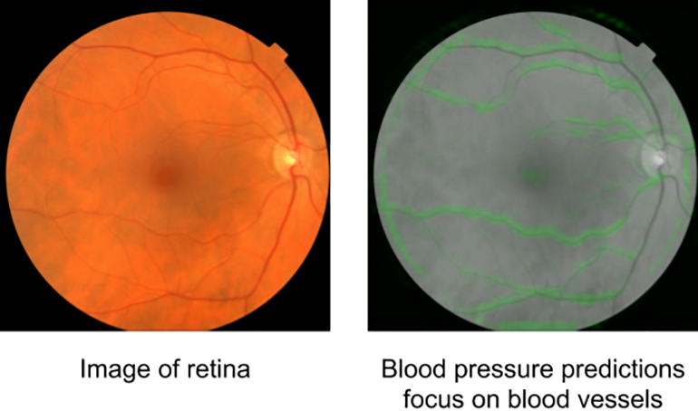

لا تزال الجلطات القلبية والسكتات الدماغية والأمراض القلبية الأخرى تعتبر من أهم قضايا الصحة العامة. اختبار هذه المخاطر هو الخطوة الأولى للحد من احتمال تعرض المريض في المستقبل للجلطة القلبية. ولإجراء هذا الاختبار، يقوم الأطباء بفحص مجموعة متنوعة من العوامل - مثل العوامل الوراثية (العمر والجنس)، و أخرى (مثل التدخين وضغط الدم). في حين أن معظم هذه العوامل يمكن الحصول عليها ببساطة عن طريق سؤال المريض عنها، الا ان العوامل الأخرى، مثل الكولسترول، تتطلب سحب الدم. ويأخذ الأطباء في عين الاعتبار أيضا ما إذا كان المريض مصاب بمرض آخر، مثل السكري، والذي يزيد بشكل كبير احتمالية التعرض للجلطة القلبية

بدأت شركة Google بالدخول في المجال الطبي في السنوات القليلة الماضية، ومن ضمن ذلك تطوير نموذج أولي للعدسات اللاصقة الإلكترونية. و أحدث مشروع صحي للشركة يتضمن الكشف عن حالات الأمراض القلبية من خلال تحليل الأوعية الدموية لشبكية العين.

قام الباحثون ببناء "نظام تعلم متعمق" يقوم بمعالجة مجموعتي بيانات تحتويان على معلومات  284,335 مريض، كل منها تتضمن صورا لشبكية المريض مع عوامل الخطر المختلفة والحالات الصحية مثل التدخين وارتفاع ضغط الدم. النظام وجد علاقة تربط بين العوامل المختلفة التي تم فحصها من صور الشبكية وعوامل التي تؤدي لحدوث الجلطة القلبية.

على سبيل المثال، كان النظام قادرا على تحديد المدخنين من خلال النظر في شبكية العين. وكان قادرا أيضا على التنبؤ بضغط الدم المريض ، وهذا يشمل جميع الأفراد، سواء من يعانون من ارتفاع ضغط الدم او لا. بالإضافة إلى ذلك، كان قادرا على توقع عمر و جنس الشخص بدقة .

من حيث الأهمية في المجال التشخيص الطبي، أظهر نظام Google قدرة جيدة جدا (70٪) للتنبؤ بحدوث أمراض القلب والأوعية الدموية، مثل الجلطة القلبية، خلال خمس سنوات بعد فحص الشبكية. وتدعي الشركة أن الخوارزمية تشبه في قدراتها على التنبؤ بالطرق التي تستخدم حاليا والتي يتم الحصول عليها من عينات الدم مثل فحص الكولسترول.

ومن المثير للاهتمام، أن الباحثين الذين قاموا بتطوير النظام لا يعرفون تماما كيف يعمل، حيث أن النظام يقوم بتعلم ما يبحث عنه من تلقاء نفسه. وحتى يحصلوا على فهم أفضل لما يحصل، ولتهدئة الأطباء المشككين، قام فريق البحث بتحليل الية النظام، وقد لوحظ أن النظام يولي الكثير من الاهتمام للأوعية الدموية في شبكية العين لكل فحص يجريه.

يقول الباحثون انهم متحمسون لهذا العمل لأنه قد ينتج طريقة جديدة للاكتشاف العلمي. في الوقت الحالي، الاكتشافات الطبية غالبا ما تتم من خلال التخمين والاختبار - صنع الفرضيات من الملاحظات ومن ثم تصميم وتشغيل التجارب لاختبار الفرضيات.

يستخدم نظام شركة Google "التعلم المتعمق" لوضع روابط بين التغيرات في التشريح البشري و بين المرض، و هذا أقرب إلى كيفية تعلم الأطباء ربط العلامات والأعراض لتشخيص مرض جديد. وهذا يمكن أن يساعد العلماء على توليد فرضيات أكثر استهدافا و مجموعة واسعة من البحوث المستقبلية.

تقول Google أنها ستحتاج إلى مجموعات بيانات أكبر تحتوي على الكثير من حالات امراض القلب قبل أن تعطي المزيد من الثقة للاهمية الطبية للنظام.

ومن شأن مجموعات البيانات الأكبر حجما التي تتضمن المزيد من حالات امراض القلب أن تساعد على تحسين الخوارزمية، فضلا عن توفير فهم أكثر لكيفية عملها و استخدامها .

ترجمة : جنى رصرص

[المصدر :](https://www.medgadget.com/2018/02/googles-deep-learning-software-analyzes-retinal-images-signs-cardiovascular-risk.html)